UBND HUYỆN TAM NÔNG | CỘNG HÒA XÃ HỘI CHỦ NGHĨA VIỆT NAM
TRƯỜNG TIỂU HỌC PHÚ HIỆP 2 | Độc lập – Tự do – Hạnh phúc

PHIẾU CUNG CẤP THÔNG TIN, DỮ LIỆU CHO CỔNG THÔNG TIN ĐIỆN TỬ
(Về công tác truyền thông)
- Tên đơn vị gửi: Trường Tiểu học Phú Hiệp 2
- Thời gian gửi: Ngày 26/01/2022
- Tin thuộc loại: Tin giáo dục
- Thông tin
a. Tên tiêu đề tin cần đăng:
BUỔI DIỄN TẬP PHÒNG, CHỐNG DỊCH COVID-19 TRONG NHÀ TRƯỜNG CỦA TRƯỜNG TIỂU HỌC PHÚ HIỆP 2
b. Nội dung:
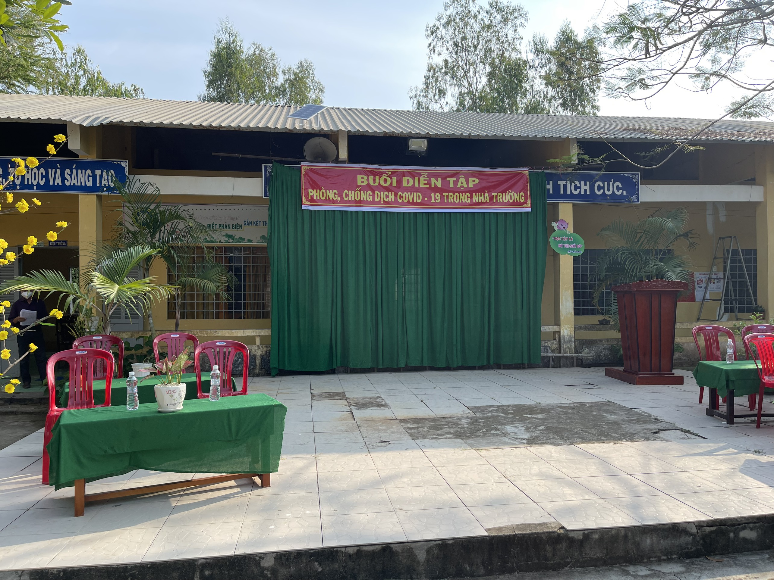
Trên tinh thần chủ động, sẵn sàng ứng phó với những tình huống có thể xảy ra, nhằm đảm bảo cho việc đón học sinh trở lại trường học trực tiếp được an toàn trong tình hình diễn biến của dịch covid-19, được sự cho phép của các cấp lãnh đạo trường Tiểu học Phú Hiệp 2 đã tổ chức buổi diễn tập phòng chống Covid-19 vào sáng ngày 25/01/2022.

Buổi diễn tập được chuẩn bị kỹ càng

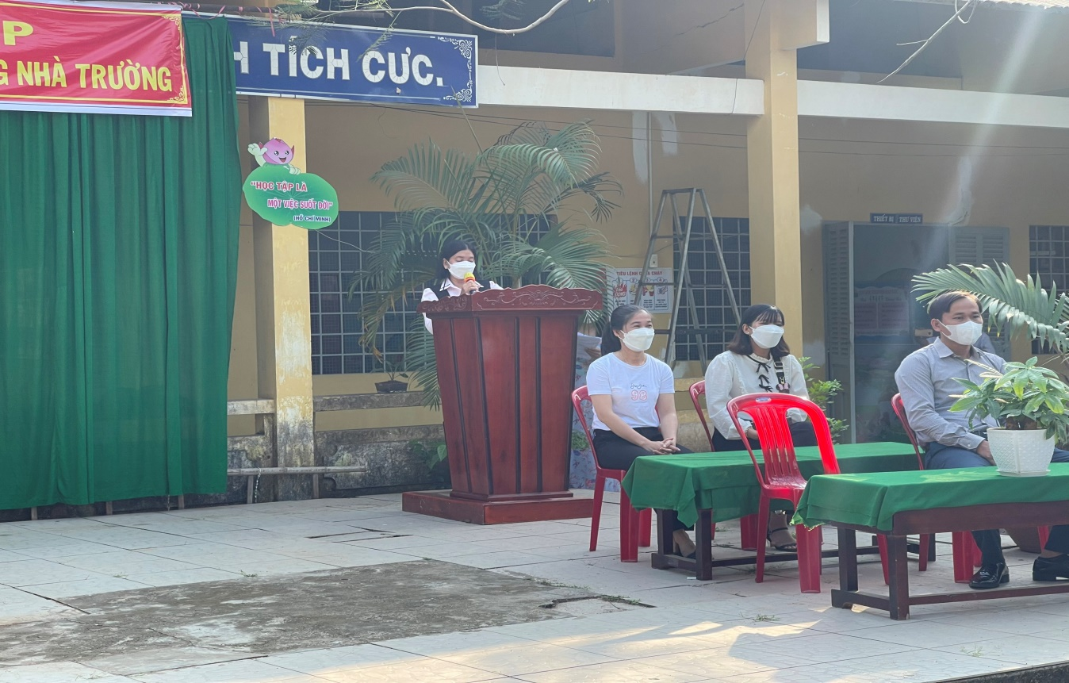
Bà Đào Mộng Thu – Hiệu trưởng – Trưởng ban chỉ đạo phòng chống dịch của trường phát biểu khai mạc; Ông Võ Văn Phi - Ban ĐDCMHS cùng đến dự
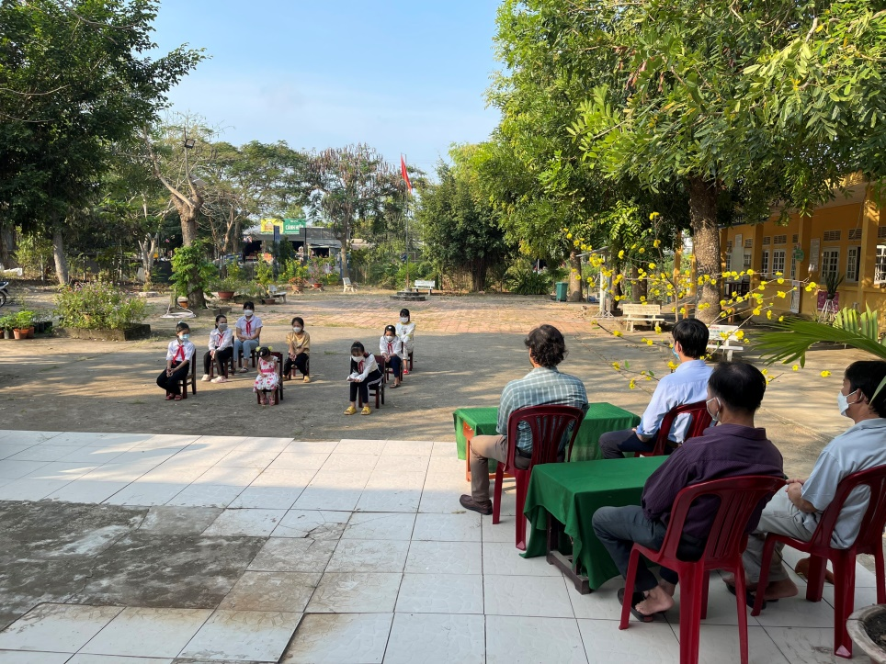
cùng sự góp mặt của toàn thể thầy cô giáo trường TH Phú Hiệp 2 và đại diện các em học sinh lớp 5:

Buổi diễn tập ứng phó với 2 tình huống:
* TÌNH HUỐNG 1: Trong giờ học, tại lớp 5/1 phát hiện 02 học sinh (01 em ngồi đầu bàn 2, 01 em ngồi giữa bàn thứ 5 từ trên xuống) có dấu hiệu ho, mệt mỏi, sổ mũi. Nghi 02 học sinh (HS) mắc COVID-19.
Bước 1: GVCN báo cáo tình hình lớp cho cô Thu - BCĐ phòng chống dịch để xin ý kiến
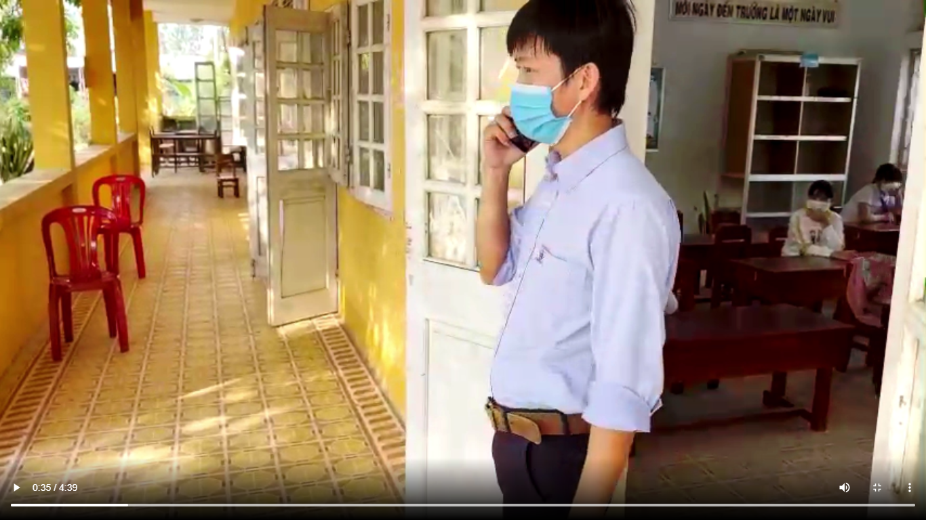
GVCN (thầy Thảo) xin ý kiến chỉ đạo của Ban chỉ đạo

Bước 2: Cô Thu chỉ đạo và cho tổ an toàn cùng nhân viên y tế của trường test nhanh 2 HS và xử lý kịp thời tại phòng cách ly tạm thời, đồng thời phun xịt khuẩn những nơi 2 HS này đã di chuyển, khai báo y tế kịp thời
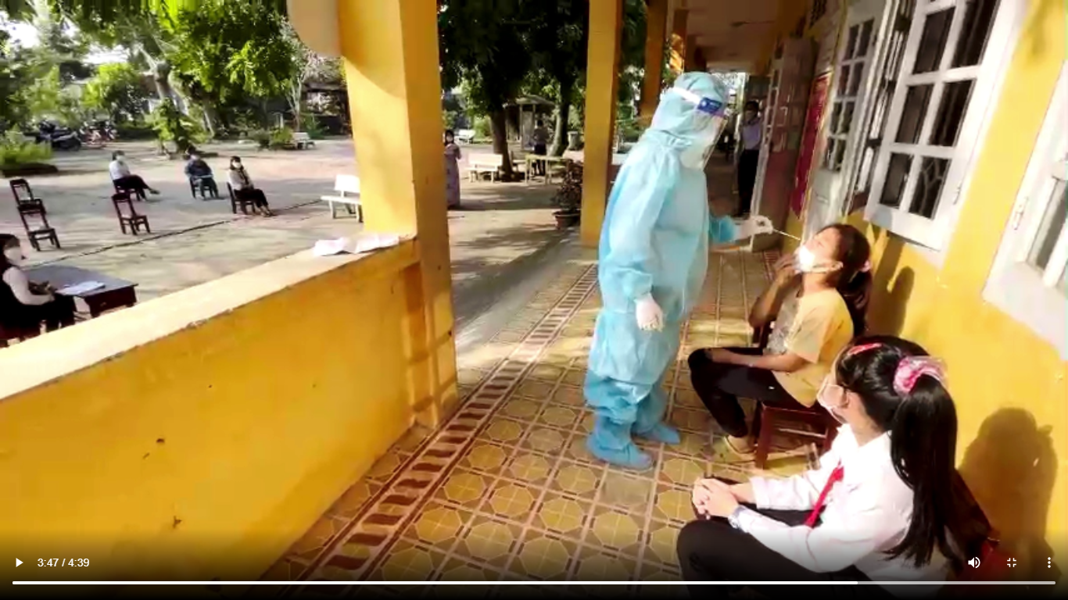
Nhân viên y tế của trường thực hiện lấy mẫu test nhanh cho 2 HS
nghi mắc covid-19
Bước 3: GVCN liên hệ với PHHS của 2 HS trên và rước các em về, thực hiện 5K, khai báo tại trạm y tế xã.
* TÌNH HUỐNG 2: Giáo viên đang dạy lớp 5/1, cảm thấy trong người không được khỏe, kèm theo biểu hiện ho, mệt mỏi, tự mình nghi mắc COVID-19.
Bước 1: GVCN lớp 5/1 báo cáo tình hình của bản thân cho cô Thu - BCĐ phòng chống dịch để xin ý kiến
Bước 2: Cô Thu chỉ đạo và cho tổ an toàn cùng nhân viên y tế của trường test nhanh GV và xử lý kịp thời tại phòng cách ly tạm thời, đồng thời phun xịt khuẩn những nơi GV này đã di chuyển, khai báo y tế kịp thời.

Nhân viên y tế test nhanh cho GV lớp 5/1 nghi mắc covid -19

Một Gv và 2 HS tiếp xúc gần với Gv nghi mắc covid, sau khi truy vết
Bước 3: BCĐ đề cử GV khác giữ lớp của GV nghi mắc covid, ổn định và cho lớp nghỉ buổi học hôm đó, hôm sau vẫn đi học bình thường.
Nhân viên phun xịt khử khuẩn những nơi có người nghi nhiễm di chuyển
Buổi diễn tập kết thúc thành công, tốt đẹp. Sau buổi diễn tập hôm nay, toàn thể GV-NV nhà trường sẽ thực hiện đúng nội dung, luôn cố gắng nỗ lực để đảm bảo an toàn phòng chống dịch cho giáo viên cũng như học sinh khi trở lại trường học trực tiếp. Toàn thể trường Tiểu học Phú Hiệp 2 kính chúc quý thầy cô, phụ huynh, cùng các em học sinh đón một mùa xuân an lành, ấm no và hạnh phúc./.
Người viết: Võ Thị Hằng

